📖 คู่มือการใช้งานและโครงสร้างเว็บไซต์ FANG & FLINT

Official Web Presentation & Survival Guide Walkthrough

เว็บไซต์ FANG & FLINT ถูกออกแบบมาเพื่อแนะนำโลกของเกมเอาชีวิตรอดในยุคดึกดำบรรพ์ (Prehistoric Survival Sandbox) พร้อมระบบนำเสนอคลังอุปกรณ์ การคราฟต์สิ่งประดิษฐ์ยุคหิน และสเปกอุปกรณ์ที่ใช้เล่น เพื่อให้ผู้เข้าชมเข้าใจเนื้อหาและสัมผัสบรรยากาศความท้าทายของเกมได้อย่างเต็มที่

สารบัญ

1. [การเปิดใช้งานเว็บไซต์](#1-การเปิดใช้งานเว็บไซต์)

2. [โครงสร้างหน้าเว็บและส่วนประกอบหลัก](#2-โครงสร้างหน้าเว็บและส่วนประกอบหลัก)

• [2.1 แถบเมนูและส่วนแบนเนอร์หลัก (Hero Section)](#21-แถบเมนูและส่วนแบนเนอร์หลัก-hero-section)

• [2.2 โลกของเกมและเรื่องราว (About The Primal World)](#22-โลกของเกมและเรื่องราว-about-the-primal-world)

• [2.3 4 เสาหลักแห่งการเอาชีวิตรอด (Survival Pillars)](#23-4-เสาหลักแห่งการเอาชีวิตรอด-survival-pillars)

• [2.4 คลังอุปกรณ์และระบบคัดกรอง (Equipment Showcase & Filtering)](#24-คลังอุปกรณ์และระบบคัดกรอง-equipment-showcase--filtering)

• [2.5 หน้าต่างแสดงสูตรคราฟต์และสเตตัส (Item Detail Modal)](#25-หน้าต่างแสดงสูตรคราฟต์และสเตตัส-item-detail-modal)

• [2.6 สัตว์ร้ายและภัยคุกคามโบราณ (Creatures & Bestiary)](#26-สัตว์ร้ายและภัยคุกคามโบราณ-creatures--bestiary)

• [2.7 สเปกอุปกรณ์และฮาร์ดแวร์ที่แนะนำ (PC System Requirements)](#27-สเปกอุปกรณ์และฮาร์ดแวร์ที่แนะนำ-pc-system-requirements)

3. [เทคนิคสำหรับผู้พัฒนาในการปรับแต่งข้อมูล (Developer Tips)](#3-เทคนิคสำหรับผู้พัฒนาในการปรับแต่งข้อมูล-developer-tips)

1. การเปิดใช้งานเว็บไซต์

เว็บไซต์พัฒนาด้วยเทคโนโลยี HTML5, CSS3, และ Modern JavaScript แบบ Standalone ไม่จำเป็นต้องติดตั้ง Node.js, Python หรือคอมไพเลอร์ใดๆ

• วิธีเข้าชม: ดับเบิลคลิกที่ไฟล์ index.html เพื่อเปิดผ่านเว็บเบราว์เซอร์ (Google Chrome, Microsoft Edge, Brave หรือ Firefox)

• การแสดงผล: รองรับทุกขนาดหน้าจอ ทั้ง Desktop, Notebook, Tablet และ Smartphone (Mobile-Friendly Responsive Design)

2. โครงสร้างหน้าเว็บและส่วนประกอบหลัก

2.1 แถบเมนูและส่วนแบนเนอร์หลัก (Hero Section)

ส่วนแรกสุดของเว็บไซต์ทำหน้าที่ดึงดูดผู้เล่นด้วยบรรยากาศโทนดาร์กสไตล์ป่าโบราณ และมีเอฟเฟกต์สะเก็ดไฟ (Ember Particles) ลอยขึ้นจากด้านล่างแบบเคลื่อนไหวตลอดเวลา

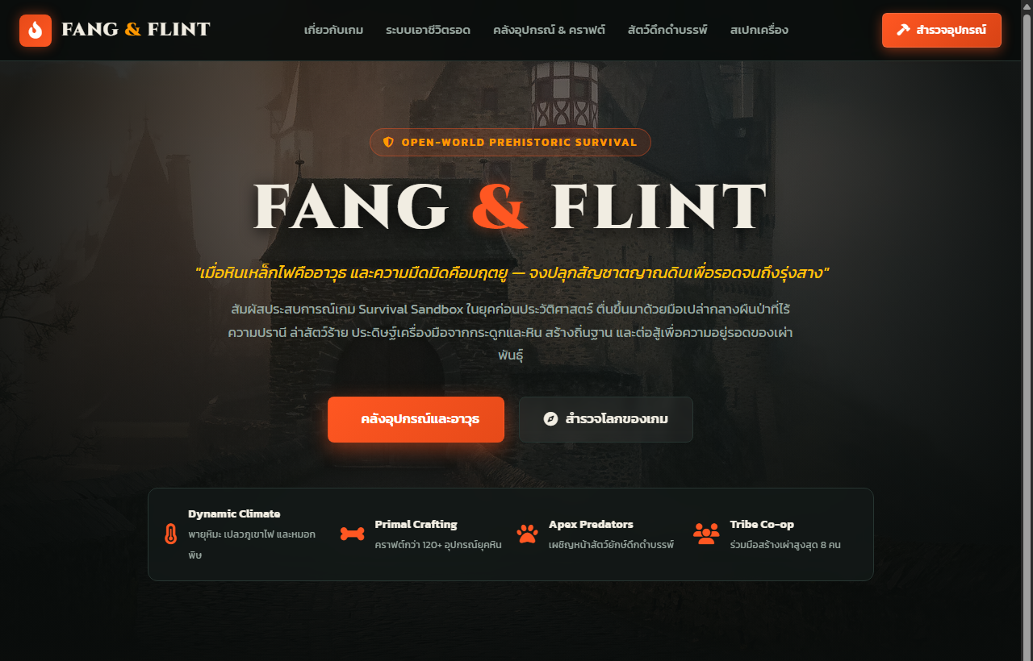

01 Hero Section

องค์ประกอบสำคัญ:

• แถบ Navigation Bar ด้านบน:

• โลโก้เกม FANG & FLINT พร้อมสัญลักษณ์เปลวเพลิง

• ลิงก์นำทางด่วนแบบ Smooth Scroll ไปยังแต่ละหมวด (เกี่ยวกับเกม, ระบบเอาชีวิตรอด, คลังอุปกรณ์, สัตว์ดึกดำบรรพ์, สเปกเครื่อง)

• ปุ่ม "สำรวจอุปกรณ์" ทางขวาบนที่กดแล้วจะเลื่อนหน้าจอไปยังคลังอุปกรณ์ทันที

• Badge หัวเรื่อง: OPEN-WORLD PREHISTORIC SURVIVAL ระบุประเภทของเกม

• ชื่อเกม & สโลแกน: นำเสนอคอนเซปต์ "เมื่อหินเหล็กไฟคืออาวุธ และความมืดมิดคือมฤตยู — จงปลุกสัญชาตญาณดิบเพื่อรอดจนถึงรุ่งสาง"

• ปุ่ม Call-to-Action (CTA):

• คลังอุปกรณ์และอาวุธ (ปุ่มสีส้มเปลวไฟ): นำทางไปยังระบบคลังอุปกรณ์

• สำรวจโลกของเกม (ปุ่มโปร่งแสงสไตล์หิน): นำทางไปยังเนื้อเรื่องและระบบการเล่น

• แถบไฮไลต์ 4 มิติหลัก (Feature Bar):

1. Dynamic Climate: พายุหิมะ เปลวภูเขาไฟ และหมอกพิษ

2. Primal Crafting: คราฟต์กว่า 120+ อุปกรณ์ยุคหิน

3. Apex Predators: เผชิญหน้าสัตว์ยักษ์ดึกดำบรรพ์

4. Tribe Co-op: ร่วมมือสร้างเผ่าสูงสุด 8 คน

2.2 โลกของเกมและเรื่องราว (About The Primal World)

ส่วนแนะนำภูมิหลังและบรรยากาศว่าผู้เล่นจะได้เจอกับอะไรในเกม โดยเน้นความกดดันและความสมจริงของยุคโบราณ

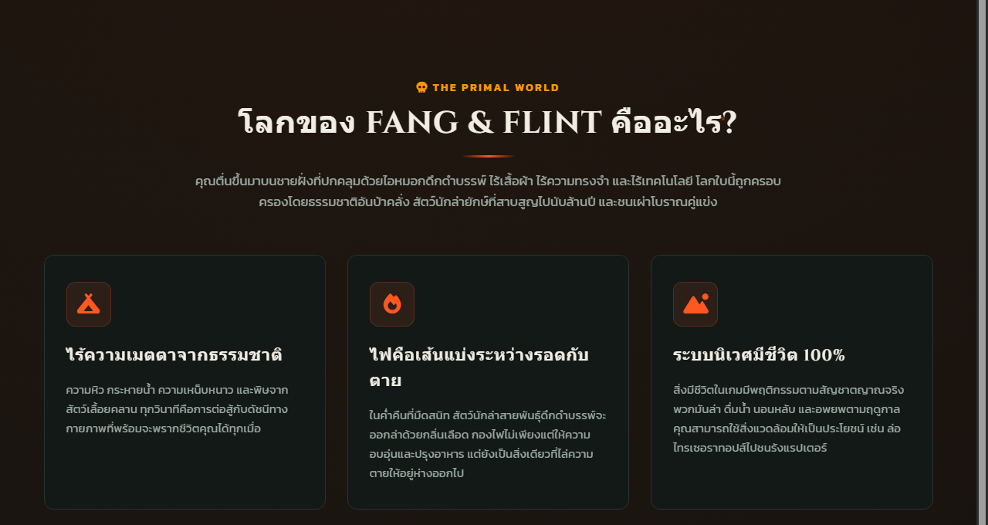

02 About The Primal World

การ์ดนำเสนอ 3 มิติ:

1. ไร้ความเมตตาจากธรรมชาติ: การจัดการค่าพลังกายภาพ (ความหิว, ความกระหายน้ำ, สภาพอากาศหนาวจัด, และสารพิษจากสัตว์)

2. ไฟคือเส้นแบ่งระหว่างรอดกับตาย: อธิบายความสำคัญของกองไฟที่เป็นทั้งเครื่องปรุงอาหาร แหล่งความอบอุ่น และสิ่งขับไล่สัตว์ร้ายยามค่ำคืน

3. ระบบนิเวศมีชีวิต 100%: ระบบจำลองพฤติกรรมสัตว์โบราณที่ล่า ดื่มน้ำ และอพยพตามสัญชาตญาณจริง

2.3 4 เสาหลักแห่งการเอาชีวิตรอด (Survival Pillars)

เจาะลึก Mechanics ระบบการเล่นจริงในเกม แบ่งออกเป็น 4 กลไกสำคัญ

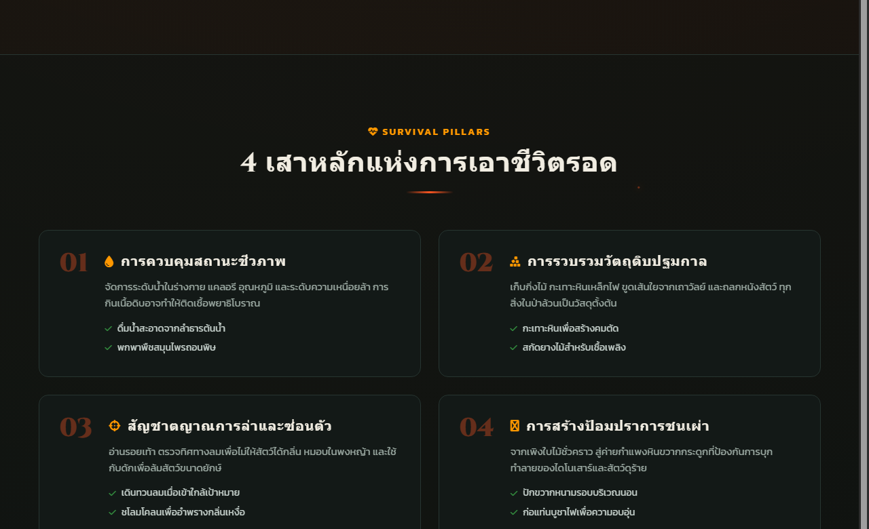

03 Survival Pillars

• 01 การควบคุมสถานะชีวภาพ: การกินอาหารสุกเพื่อป้องกันพยาธิโบราณ และการพกพาสมุนไพรถอนพิษ

• 02 การรวบรวมวัตถุดิบปฐมกาล: การเก็บเศษหินเหล็กไฟ, กะเทาะหินสร้างคมตัด, ขูดเส้นใยจากเปลือกไม้

• 03 สัญชาตญาณการล่าและซ่อนตัว: การอ่านรอยเท้า, การเดินทวนลมเพื่อไม่ให้สัตว์ได้กลิ่นเหงื่อ, การทาโคลนพรางตัว

• 04 การสร้างป้อมปราการชนเผ่า: การปักแนวขวากกระดูกและก่อแท่นไฟเพื่อป้องกันการบุกทำลายค่าย

2.4 คลังอุปกรณ์และระบบคัดกรอง (Equipment Showcase & Filtering)

หัวใจสำคัญของเว็บไซต์ แสดงรายชื่ออุปกรณ์ อาวุธ และเครื่องมือยุคดึกดำบรรพ์ พร้อมระบบแยกหมวดหมู่อัตโนมัติ

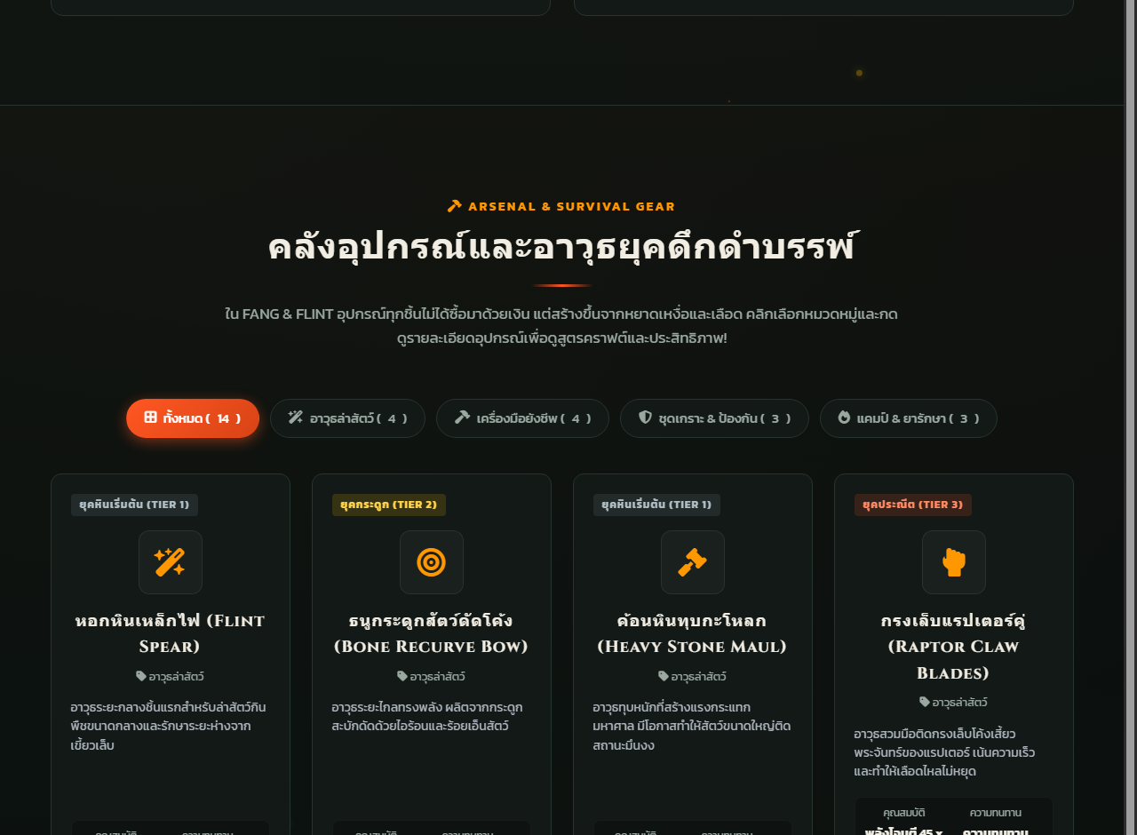

04 Equipment Showcase

ฟังก์ชันการทำงาน:

• ปุ่มคัดกรองหมวดหมู่ (Filter Buttons):

• ทั้งหมด ( 14 ): แสดงอุปกรณ์ทุกชิ้นในคลัง

• อาวุธล่าสัตว์ ( 4 ): กรองเฉพาะอาวุธ เช่น หอกหิน, ธนูกระดูก, ค้อนหิน, กรงเล็บแรปเตอร์

• เครื่องมือยังชีพ ( 4 ): หินจุดไฟ, อีเต้อขุดแร่, คบเพลิงยางสน, มีดขูดหนังสัตว์

• ชุดเกราะ & ป้องกัน ( 3 ): เกราะหนังหนา, หมวกกะโหลกไทรเซอราทอปส์, เสื้อคลุมขนหมาป่า

• แคมป์ & ยารักษา ( 3 ): กระบอกน้ำไม้ไผ่, กับดักขวากกระดูก, ยาสมุนไพรพอกถอนพิษ

• การ์ดข้อมูลอุปกรณ์แต่ละชิ้น:

• Badge ระดับเทคโนโลยี (Tier): เช่น ยุคหินเริ่มต้น (Tier 1), ยุคกระดูก (Tier 2), ยุคประณีต (Tier 3)

• ไอคอนประจำอุปกรณ์: โค้ดสีส้ม-ทองเรืองแสง

• สเตตัสพรีวิว: แสดงพลังโจมตี/การป้องกัน และค่าความทนทาน

• ปุ่ม "ดูสูตรคราฟต์ & สเตตัส": กดเพื่อเปิดหน้าต่างรายละเอียดเจาะลึก

2.5 หน้าต่างแสดงสูตรคราฟต์และสเตตัส (Item Detail Modal)

เมื่อผู้ใช้กดปุ่มดูรายละเอียดบนการ์ดอุปกรณ์ชิ้นใดก็ตาม หน้าต่าง Modal แบบโปร่งแสงจะปรากฏขึ้นมาตรงกลางหน้าจอ

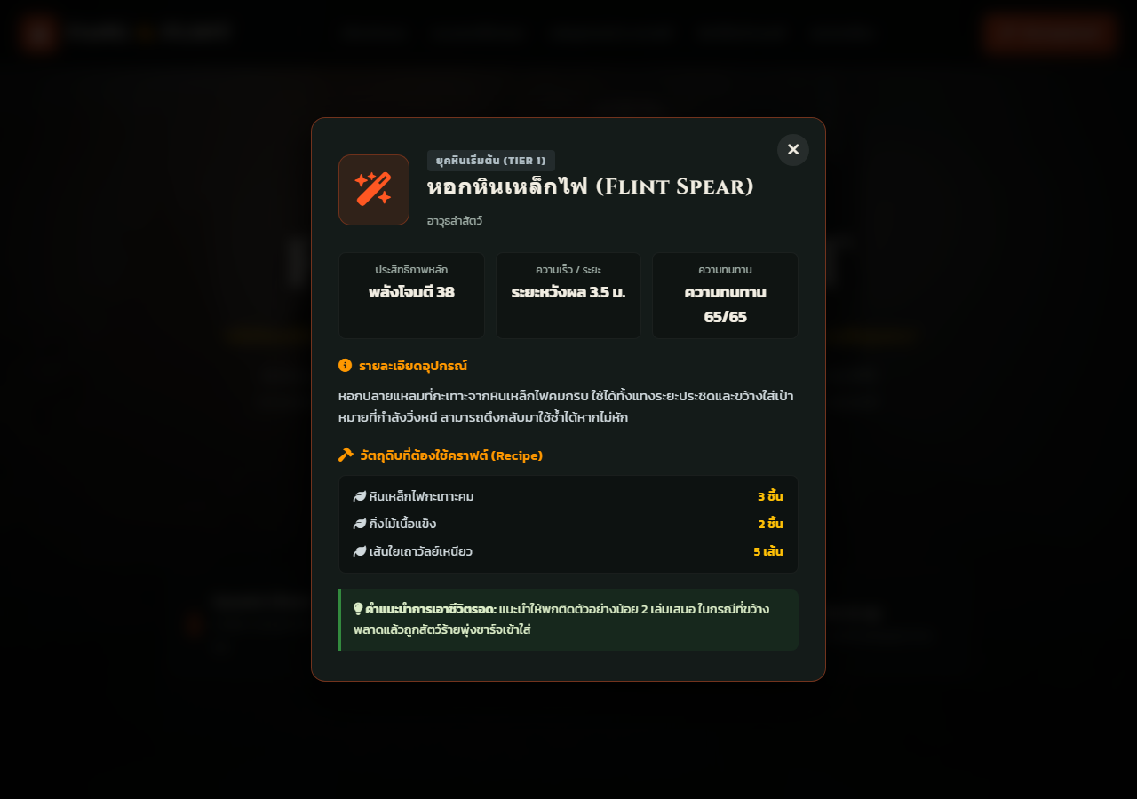

05 Item Detail Modal

ข้อมูลที่แสดงในหน้าต่าง:

1. Header: ไอคอนขนาดใหญ่, ชื่อภาษาไทยและภาษาอังกฤษ, ระดับ Tier, และหมวดหมู่อุปกรณ์

2. ตาราง 3 สเตตัสหลัก:

• ประสิทธิภาพหลัก (เช่น พลังโจมตี 38)

• ระยะหวังผล / ความเร็วในการใช้งาน (เช่น 3.5 เมตร)

• ความทนทานสูงสุด (เช่น 65/65)

3. รายละเอียดอุปกรณ์: บรรยายรูปแบบการนำไปใช้งานจริงในสนามรบ

4. วัตถุดิบที่ต้องใช้คราฟต์ (Recipe): ลิสต์วัตถุดิบธรรมชาติและจำนวนชิ้นที่ต้องใช้ เช่น หินเหล็กไฟกะเทาะคม x3, กิ่งไม้เนื้อแข็ง x2, เส้นใยเถาวัลย์เหนียว x5

5. คำแนะนำการเอาชีวิตรอด (Survival Tip): เกร็ดความรู้แท็กติกและคำเตือนสำคัญ เช่น การพกพาจำนวนหอกสำรองเผื่อขว้างพลาด

2.6 สัตว์ร้ายและภัยคุกคามโบราณ (Creatures & Bestiary)

สมุดรวมข้อมูลสัตว์ดึกดำบรรพ์และไดโนเสาร์ที่เป็นทั้งเป้าหมายในการล่าและผู้ล่าในระบบนิเวศ

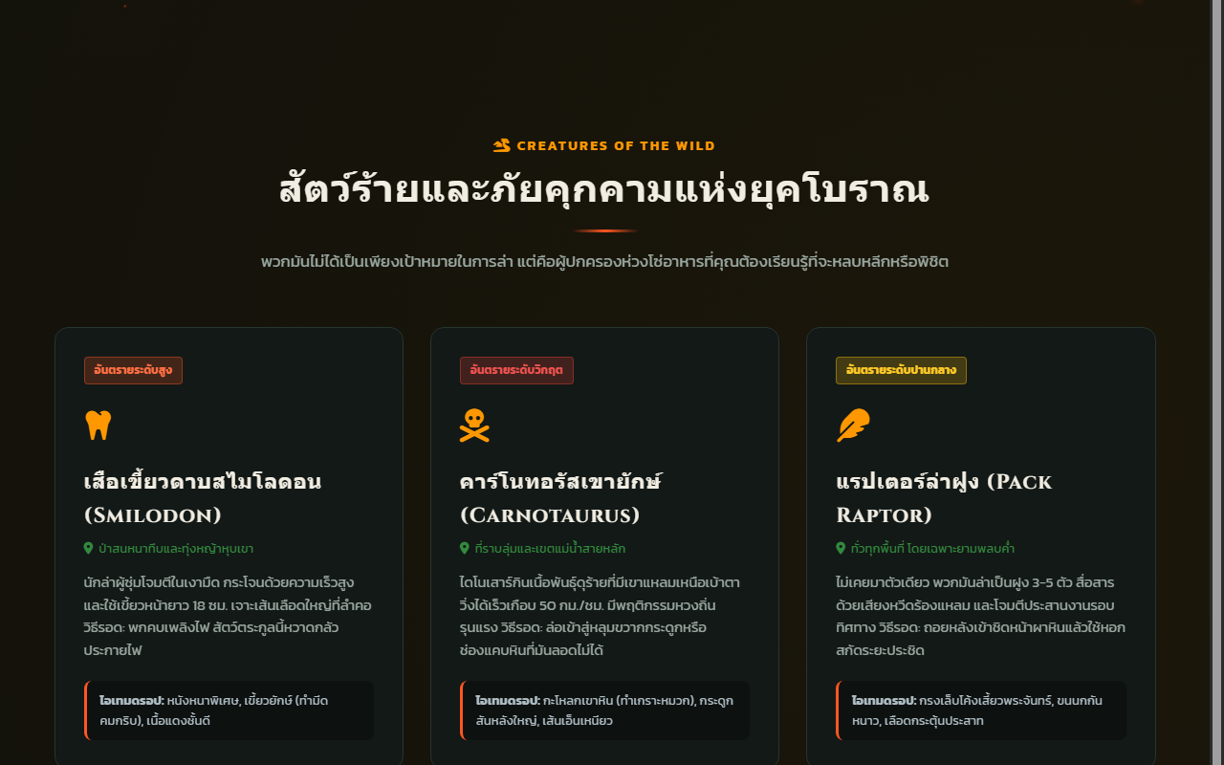

06 Beasts & Threats

• แถบระดับความอันตราย (Threat Level):

• อันตรายระดับสูง (สีส้ม): เสือเขี้ยวดาบสไมโลดอน (Smilodon)

• อันตรายระดับวิกฤต (สีแดงเข้ม): ไดโนเสาร์กินเนื้อคาร์โนทอรัสเขายักษ์ (Carnotaurus)

• อันตรายระดับปานกลาง (สีเหลืองอำพัน): แรปเตอร์ล่าฝูง (Pack Raptor)

• ข้อมูลถิ่นที่อยู่: แสดงสภาพแวดล้อมที่พบตัว เช่น ป่าสนหนาทึบ, เขตแม่น้ำ, ทุ่งหญ้าหุบเขา

• ไอเทมดรอป: ระบุชิ้นส่วนที่ผู้เล่นจะได้รับเมื่อล่าสำเร็จ เช่น หนังหนาพิเศษ, เขี้ยวยักษ์, หรือกะโหลกเขาหิน

2.7 สเปกอุปกรณ์และฮาร์ดแวร์ที่แนะนำ (PC System Requirements)

ตารางเปรียบเทียบคุณสมบัติเครื่องคอมพิวเตอร์และอุปกรณ์เสริมสำหรับผู้เล่น

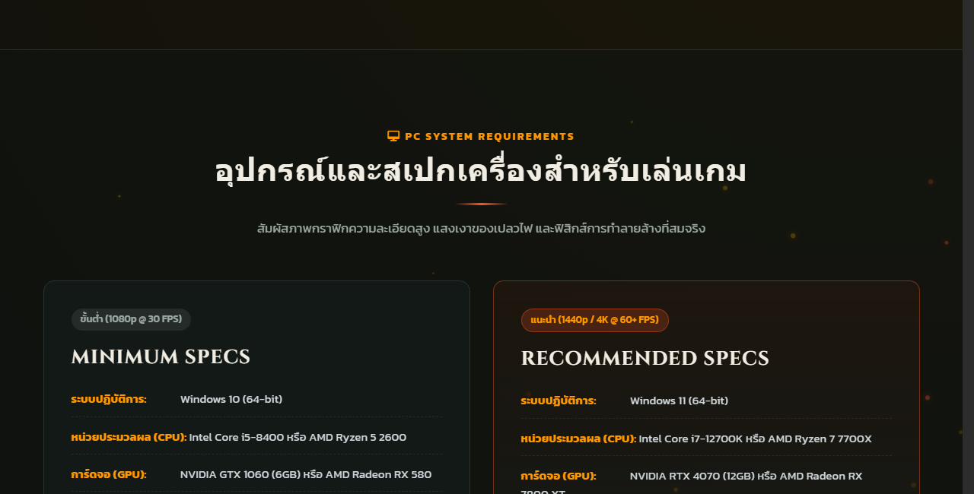

07 PC System Specs

• ฝั่งซ้าย - Minimum Specs (ขั้นต่ำ 1080p @ 30 FPS): สำหรับผู้เล่นทั่วไป ใช้การ์ดจอระดับ GTX 1060 / RX 580 และ RAM 12 GB

• ฝั่งขวา - Recommended Specs (แนะนำ 1440p / 4K @ 60+ FPS): สำหรับการตั้งค่ากราฟิกสูงสุด ใช้การ์ดจอ RTX 4070 / RX 7800 XT และระบบเสียงรอบทิศทาง 7.1 Spatial Audio

3. เทคนิคสำหรับผู้พัฒนาในการปรับแต่งข้อมูล (Developer Tips)

หากต้องการแก้ไขหรือเพิ่มเนื้อหาในอนาคต สามารถทำได้ง่ายๆ ตามไฟล์ดังนี้:

3.1 การเพิ่มอุปกรณ์หรืออาวุธชิ้นใหม่

เปิดไฟล์ script.js และเพิ่ม Object ข้อมูลเข้าไปในอาร์เรย์ equipmentDatabase:

{

id: 'wpn-5',

category: 'weapons', // 'weapons' | 'tools' | 'armor' | 'survival'

name: 'ชื่ออุปกรณ์ (Item Name)',

tier: 'tier-bone', // 'tier-starter' | 'tier-bone' | 'tier-refined'

tierName: 'ยุคกระดูก (Tier 2)',

icon: 'fa-solid fa-khanda',

summary: 'คำอธิบายสั้นๆ บนการ์ด',

stats: { primary: 'พลังโจมตี 70', speed: 'ระยะ 2.0 ม.', durability: '110/110' },

recipe: [

{ name: 'วัตถุดิบชิ้นที่ 1', qty: '3 ชิ้น' },

{ name: 'วัตถุดิบชิ้นที่ 2', qty: '2 ชิ้น' }

],

details: 'คำอธิบายเชิงลึกเมื่อกดดูหน้าต่าง Modal',

survivalTip: 'เทคนิคการใช้งานเอาชีวิตรอด'

}

ระบบจะคำนวณตัวเลขนับจำนวนในแท็บหมวดหมู่ และเรนเดอร์การ์ดใหม่อัตโนมัติทันที

3.2 การเปลี่ยนธีมสีของเว็บไซต์

เปิดไฟล์ style.css และแก้ไขตัวแปรสีในบล็อก :root ด้านบนสุด:

:root {

--primary-fire: #ff5722; /* สีส้มเปลวไฟหลัก */

--primary-amber: #ff9800; /* สีเหลืองอำพัน */

--bg-dark: #090c0b; /* สีพื้นหลังมืด */

--accent-bone: #f1ede2; /* สีกระดูกโบราณ */

}

จัดทำขึ้นสำหรับโครงการเว็บไซต์เกม FANG & FLINT — อัปเดตล่าสุด พฤศจิกายน 2026

